МИНОБРНАУКИ РОССИИ

ФЕДЕРАЛЬНОЕ ГОСУДАРСТВЕННОЕ БЮДЖЕТНОЕ ОБРАЗОВАТЕЛЬНОЕ УЧРЕЖДЕНИЕ ВЫСШЕГО ОБРАЗОВАНИЯ

«ВОРОНЕЖСКИЙ ГОСУДАРСТВЕННЫЙ УНИВЕРСИТЕТ» (ФГБОУ ВО «ВГУ»)

Факультет компьютерных наук

Кафедра программирования и информационных технологий

Техническое задание

ГОСТ 34.602-89

Веб-приложение для поиска фильмов «MovieGenie»

Исполнители Зюбан Д.С.

Утянский Д.Р.

Потапов Н.В.

Заказчик Тарасов В.С.

Воронеж 2023

**Содержание**

1 Термины, используемые в техническом задании 4

2 Общие сведения 5

2.1 Наименование приложения 5

2.2 Заказчик приложения 5

2.3 Исполнитель 5

2.4 Перечень документов, на основании которых создаётся приложение 5

2.5 Плановые сроки начала и окончания работы по созданию системы 6

2.6 Состав и содержание работ по созданию приложения 7

2.7 Порядок оформления и предъявления заказчику результатов работ 7

3 Назначение и цели приложения 9

3.1 Назначение приложения 9

3.2 Задачи, решаемые с помощью приложения 9

4 Требования к приложению 10

4.1 Требования к программному обеспечению приложения 10

4.2 Общие требования к оформлению страниц приложения 11

4.3 Требования к персоналу, обслуживающему приложение 11

5 Структура приложения 12

6 Языковые версии приложения 14

7 Группы пользователей 15

8 Дизайн приложения 16

9 Навигация по приложению 17

10 Описание страниц веб-приложения 18

10.1 Описание главной страницы 18

10.2 Описание страницы с фильмами при поиске 19

10.3 Описание страницы с выбранным фильмом 19

10.4 Описание страниц авторизации и регистрации 20

10.5 Описание страницы с подборками фильмов 22

10.6 Описание страницы конкретной подборки фильмов 23

10.7 Описание страницы личного кабинета 23

11 Функционал приложения 25

12 Дополнительная информация 26

13 Порядок контроля и приемки работ 27

14 Реквизиты и подписи сторон 28

1. Термины, используемые в техническом задании

В техническом задании используются следующие термины:

**Фреймворк** – программная платформа, определяющая структуру программной системы; программное обеспечение, облегчающее разработку и объединение разных компонентов большого программного проекта.

**Интерфейс** – это графическая оболочка приложения, с помощью которой пользователь взаимодействует с визуальными элементами программы, используя указатель, клавиатуру или сенсорный экран.

**Архитектура приложения** – совокупность важнейших решений об организации программной системы, которая включает:

* Выбор структурных элементов и их интерфейсов, с помощью которых составлена система, а также их поведения в рамках сотрудничества структурных элементов;
* Соединение выбранных элементов структуры и поведения во всё более крупные системы;
* Архитектурный стиль, который направляет всю организацию (все элементы, их интерфейсы, их сотрудничество и их соединение).

**Язык программирования** - формальный язык, предназначенный для записи компьютерных программ, который определяет набор лексических, синтаксических и семантических правил, определяющих внешний вид программы и действия, которые выполнит исполнитель (обычно — ЭВМ) под её управлением.

**Система управления базами данных (СУБД)** - совокупность программных и лингвистических средств общего или специального назначения, обеспечивающих управление созданием и использованием баз данных, а также предоставляет средства для администрирования БД.

1. Общие сведения
   1. Наименование приложения

Полное наименование разрабатываемой системы: Веб-приложение для поисков фильмов «MovieGenie».

Краткое наименование разрабатываемой системы: «MovieGenie».

* 1. Заказчик приложения

Факультет компьютерных наук.

Кафедра программирования и информационных технологий.

Тарасов Вячеслав Сергеевич.

* 1. Исполнитель

Факультет компьютерных наук.

Кафедра информационных систем и сетевых технологий.

4 курс, 6 группа, 2 подгруппа

Состав команды разработчика:

* Зюбан Даниил Сергеевич;
* Утянский Денис Романович;
* Потапов Никита Владимирович.
  1. Перечень документов, на основании которых создаётся приложение
* Структура технического задания, составленного в соответствии с ГОСТ 34;
* Федеральный закон "Об информации, информационных технологиях и о защите информации" от 27.07.2006 N 149-ФЗ;
* Федеральный закон "О персональных данных" от 27.07.2006 N 152-ФЗ.
  1. Плановые сроки начала и окончания работы по созданию системы

Плановый срок начала работ – март 2023.

Плановый срок окончания работ – октябрь 2023.

Основные этапы работ, их содержание и приблизительные сроки приведены в Таблице 1.

Таблица 1 – Основные этапы работы

|  |  |  |  |  |
| --- | --- | --- | --- | --- |
| Номер этапа | Название этапа | Содержание работ | Порядок приемки и документы | Сроки |
| 1 | Составление Технического Задания | Разработка  функциональных и  нефункциональных требований к системе | Утверждение Технического Задания | 31.03.2023 21:00 по МСК |
| 2 | Техническое проектирование | Разработка дизайн-макета веб-приложения | Описание функциональной схемы в сервисе Miro.com и предоставление дизайна проекта на сервисе Figma.com | 31.03.2023 21:00 по МСК |
| 3 | Разработка программной части | Разработка серверной и  клиентской частей и системы хранения данных | Приемка осуществляется в процессе испытаний | С 31.03.2023 по 09.10.2023 |
| 4 | Разработка курсового проекта | Разработка Курсового  проекта, содержащего  аналитическую информацию о проекте | На основе Технического Задания | С марта 2023 по октябрь 2023 |

* 1. Состав и содержание работ по созданию приложения

Состав и содержание работ по созданию приложения включают в себя следующие этапы:

* Сбор информации, определение целей, задач системы, которые в дальнейшем должны быть решены;
* Анализ предметной области. Определение возможностей приложения;
* Написание технического задания;
* Разработка модели программы, описание спецификаций данных, определение связей между сущностями, построение модели базы данных;
* Разработка рабочего проекта, состоящего из написания, отладки и корректировки программы;
* Проведение тестирования и дальнейшая доработка информационного программного обеспечения по замечаниям и предложениям;
* Сдача приложения заказчику.
  1. Порядок оформления и предъявления заказчику результатов работ

Результаты работ предъявляются Заказчику в следующем виде:

* Настоящее Техническое Задание по Гост 34.602-89;
* Документация к приложению;
* Курсовой проект на основе настоящего Технического Задания;
* Презентация в формате видео с демонстрацией функциональности приложения;
* Веб-приложение;
* Исходный код приложения;
* Защита проекта.

1. Назначение и цели приложения
   1. Назначение приложения

Приложение служит для поиска фильмов. Поиск может осуществляться по названию или словам из краткого содержания. Основными целями данного проекта является реализация:

* Поиска фильма;
* Поиска фильма по краткому содержанию;
* Пользовательских подборок с фильмами;
* Управления пользовательскими подборками.
  1. Задачи, решаемые с помощью приложения

Разрабатываемая система должна решать следующие задачи:

* Просмотр страницы фильма;
* Поиск фильмов по названию;
* Поиск фильмов по краткому содержанию;
* Возможность добавить фильм в подборку;
* Редактирование и создание подборок фильмов;
* Добавление к себе на страницу подборок, созданных другими пользователями.

1. Требования к приложению

Доступ к приложению должен осуществляться с любого устройства, имеющего доступ к сети Интернет.

Разрабатываемое приложение должно иметь защиту от SQL-инъекций.

* 1. Требования к программному обеспечению приложения

Серверная часть должна быть реализована с использованием следующих технологий:

* Язык программирования Java 17 версия;
* Фреймворк для автоматизации сборки проектов Apache Maven;
* Фреймворк Spring Boot;
* Инструмент для создания документации API Swagger;
* Yandex Object Storage;
* Docker для развёртывания приложения;
* СУБД PostgreSQL.

Сочетание языка программирования Java и Spring Boot было выбрано из-за большого выбора дополнительных библиотек, возможности быстро разворачивать разрабатываемое приложение. Также данной сочетание технологий обеспечивает быструю разработку за счет уже реализованного внедрения зависимостей и авто конфигурации.

СУБД PostgreSQL обладает рядом плюсов, среди которых можно особенно выделить открытый исходный код, свободную лицензия и широкий функционал.

Клиентская часть должна быть реализована с использованием языка программирования Dart и фреймворка Flutter.

* 1. Общие требования к оформлению страниц приложения

Оформление страниц веб-приложения должно быть выдержано в едином стиле и умеренной цветовой палитре, а также содержать удобно читаемые шрифты и размер текста.

На каждой странице должно присутствовать навигационное меню.

* 1. Требования к персоналу, обслуживающему приложение

Для эксплуатации приложения потребуется разработчик, в чьи обязанности будет входить:

* По мере обнаружения ошибок в реализуемом функционале, устранять неисправности в программном коде;
* При необходимости реализовывать новый функционал по запросу Заказчика.

Помимо разработчика, требуются еще и администраторы. В их обязанности входит:

* Контроль цензуры в названиях;
* Редактирование общих подборок фильмов.

1. Структура приложения

Разрабатываемое приложение должно иметь клиент-серверную REST архитектуру. Клиентская часть должна быть представлена мобильным android-приложением. Взаимодействие с сервером реализуется посредством обмена запросами и ответами по HTTP соединению.

Сервер не должен хранить информацию о состоянии сессии клиента, вся необходимая информация должна содержаться в запросе клиента. Для аутентификации клиентов должны использоваться JWT токены.

Описанная архитектура позволит в будущем добавить сайт в качестве альтернативной клиентской версии. При этом не потребуется никаких изменений в серверной части.

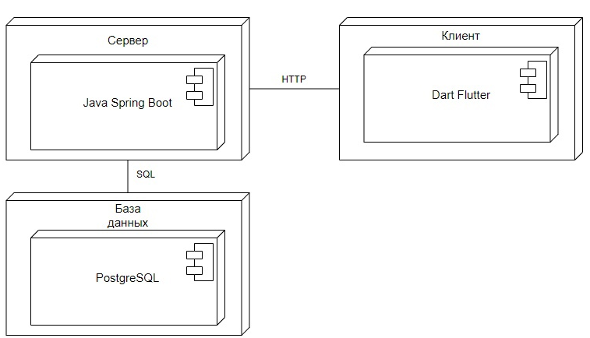

1. Диаграмма развёртывания приложения

Серверное приложение должно быть построено по архитектуре, предполагаемой фреймворком Spring Boot и состоять из 3-х основных слоев:

* Контроллеров, обрабатывающих входящие HTTP запросы клиента;
* Сервисов, реализующих основную бизнес логику приложения, также к этому слою относятся реализации интерфейсов общения с базой данных, предоставляемые фреймворком;
* Моделей, отражающих сущности, используемые в приложении.

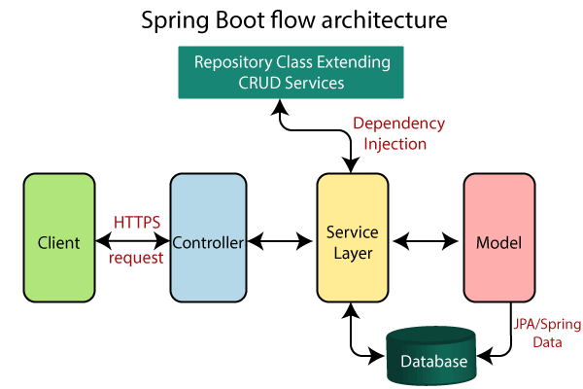

1. Архитектура приложения
2. Языковые версии приложения

Приложение должно быть реализовано с поддержкой русскоязычной версии.

1. Группы пользователей

В разрабатываемом приложении предполагается деление пользователей на следующие группы:

* Неавторизованный пользователь – человек, не имеющий учетной записи, но при желании способный зарегистрироваться, а затем авторизоваться, способный просматривать неполноценную информацию и данные, предоставляемые сайтом (просмотр чужих подборок и просмотр информации о фильмах);
* Авторизованный пользователь – авторизованный в системе человек, пользующийся дополнительными возможностями сайта (создание собственных подборок, их редактирование, добавление фильмов и подборок в личный кабинет);
* Администратор – пользователь у которого есть возможность редактировать все подборки.

1. Дизайн приложения

Все страницы приложения должны быть выполнены в едином стиле. В левой части приложения должно находиться навигационное меню. В оформлении сайта должно использоваться не более 3х шрифтов. Текст должен быть хорошо виден на экранах. Элементы управления (кнопки) должны выделяться на общем фоне.

* Фон всех экранов должен быть синим или в форме картинки;
* Цвет надписей может быть белым и чёрным в зависимости от конкретного фона;
* Верхняя и боковая панель будут сделаны в тёмно-синем цвете;
* Кнопки приложения должны быть в сером цвете для выделения над былым фоном.

Дизайн приложения должен быть адаптирован для корректного отображения при различных размерах монитора ПК.

1. Навигация по приложению

Навигация в приложении осуществляется с помощью кнопок и ссылочных надписей для переходов на соответствующие страницы.

Основное навигационное меню располагается сверху и слева от главного фона и содержит в себе надписи:

* «Фильмы» для перехода на страницу с разными фильмами;
* «Подборки» для перехода на страницу с подборками фильмов;
* «Личный кабинет» для перехода в личный кабинет пользователя.

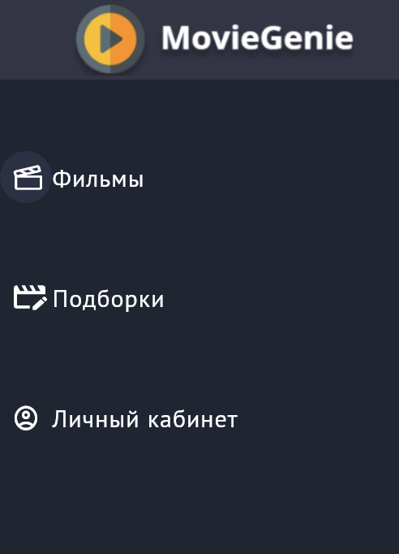

1. Основная навигационная панель

1. Описание страниц веб-приложения
   1. Описание главной страницы

При загрузке главной страницы сайта (страницы с фильмами) основные элементы располагаются следующим образом:

* Слева располагается основное навигационное меню;
* В верхней части располагается строка поиска фильмов;
* Чуть ниже строки поиска находится каталог фильмов;
* Справа вверху находится кнопка «Войти», которая переместит пользователя на страницу авторизации.

У авторизованного пользователя и администратора вместо кнопки «Войти» будет «Выйти».

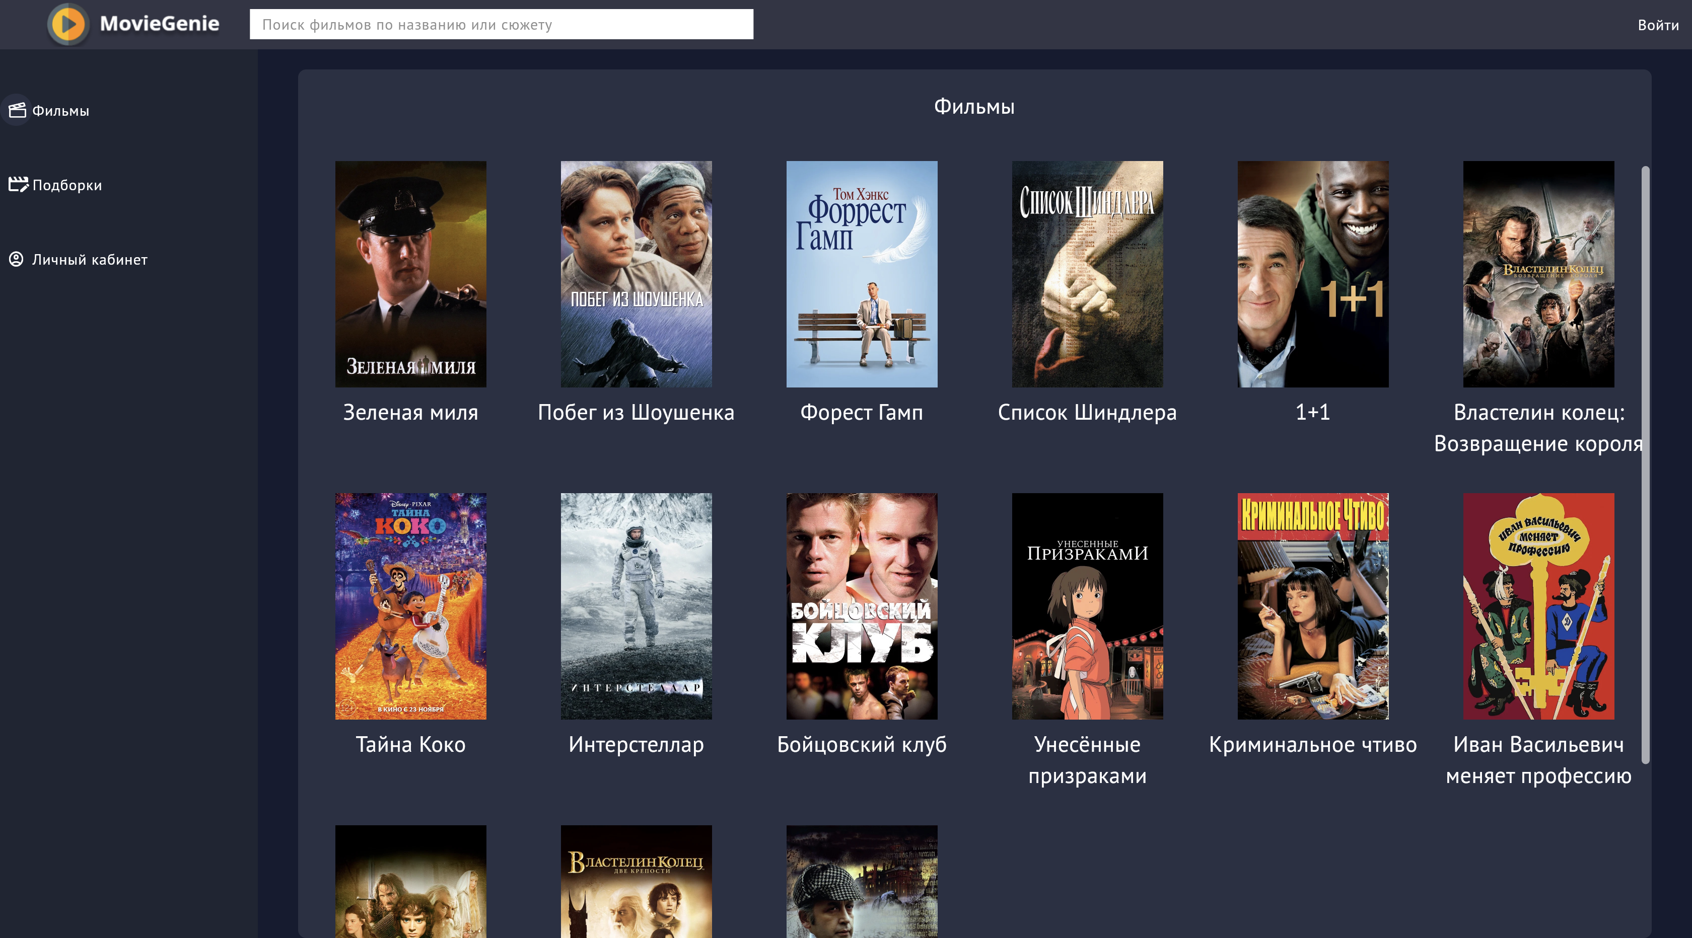

1. Страница с фильмами
   1. Описание страницы с фильмами при поиске

При использовании строки поиска, на экран будет выведен фильм или фильмы, удовлетворяющие запрос пользователя.

Поиск фильма осуществляется по названию, краткому описанию сюжета или по словам, используемым в кратком описании сюжета.

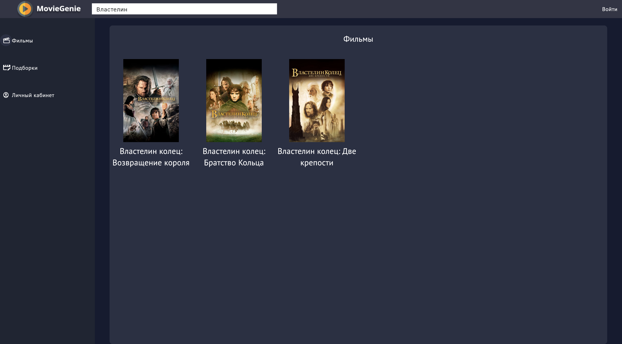

1. Страница с фильмами при поиске

При нажатии на заставку или название фильма, пользователь перейдёт на страницу с информацией о выбранном фильме.

* 1. Описание страницы с выбранным фильмом

Страница выбранного фильма предоставляет пользователю информацию о нем, а именно:

* Название;
* Обложку фильма;
* Год производства;
* Страну производства;
* Режиссера;
* Кассовые сборы;
* Краткое описание сюжета.

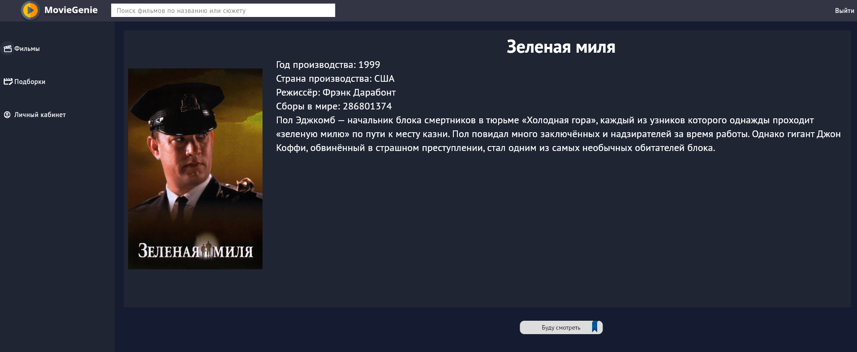

1. Страница выбранного фильма

На странице фильма расположена кнопка «Буду смотреть» при нажатии на которую авторизованные пользователь сможет добавить фильм в личный кабинет.

У неавторизованного пользователя данный функционал не будет работать, выдавая сообщение с просьбой зарегистрироваться.

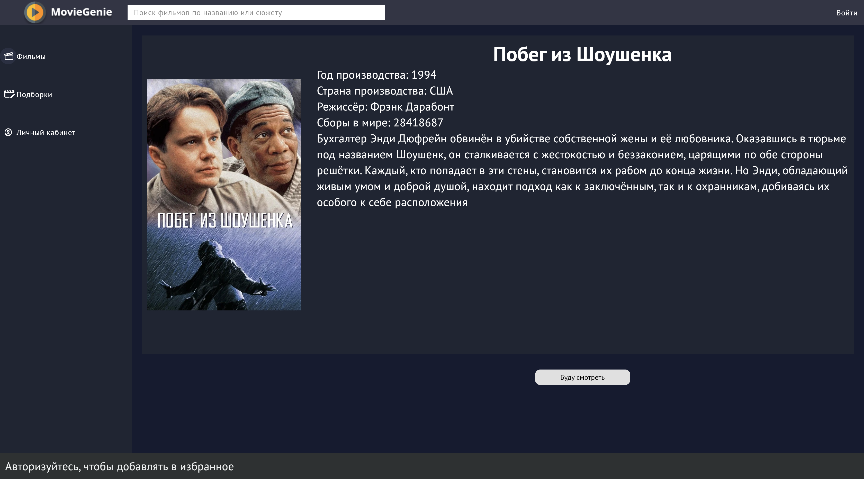

1. Сообщение с просьбой авторизоваться
   1. Описание страниц авторизации и регистрации

Страница авторизации включает в себя:

* Поле ввода «Логин»;
* Поле ввода «Пароль»;
* Кнопка «Войти»;
* Кнопка для перехода на страницу регистрации;
* Кнопка «Назад».

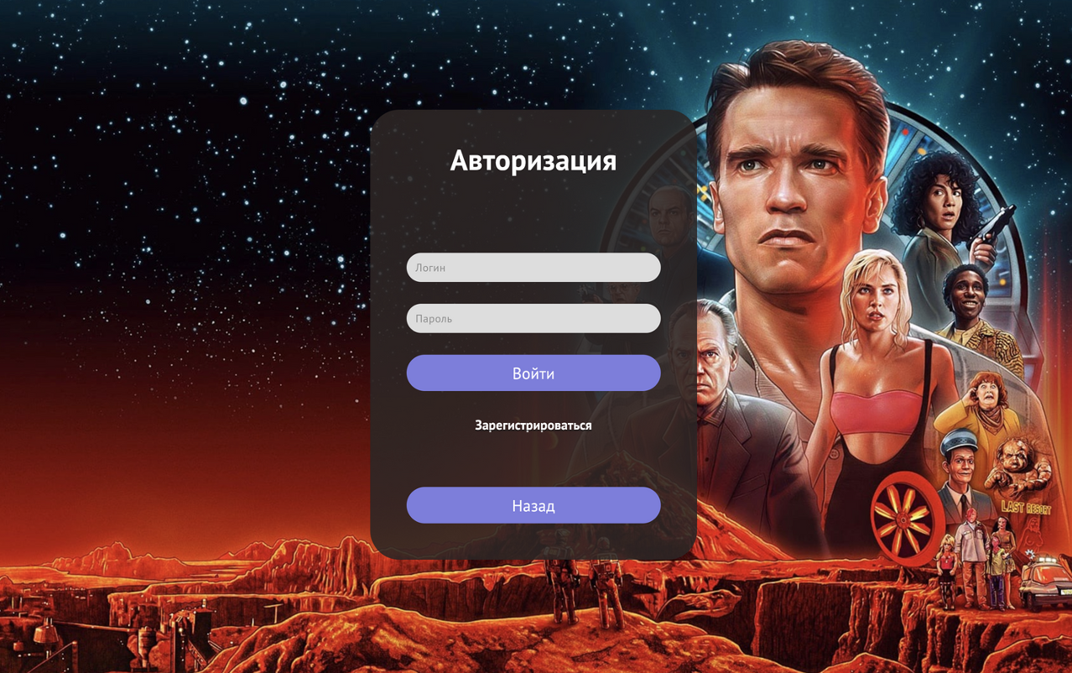

1. Страница авторизации

Страница регистрации включает в себя:

* Поле ввода «Email»;
* Поле ввода «Логин»;
* Поле ввода «Пароль»;
* Поле ввода «Повторить пароль»;
* Кнопку «Зарегистрироваться»;
* Кнопку «Войти» для перехода на страницу авторизации.

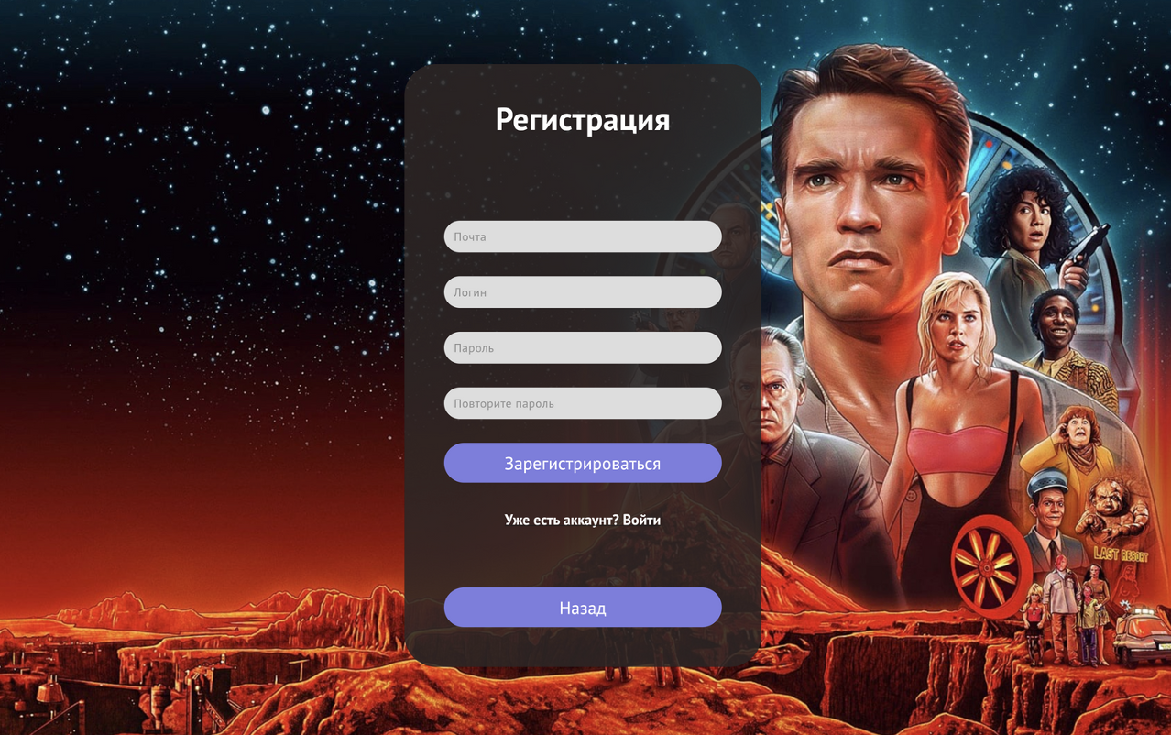

1. Страница регистрации
   1. Описание страницы с подборками фильмов

У неавторизованного пользователя есть возможность только просматривать подборки.

У авторизованного пользователя функционал разрешает добавлять подборки в свой сборник.

Администратор может использовать вышеперечисленный функционал, а также удалять подборки.

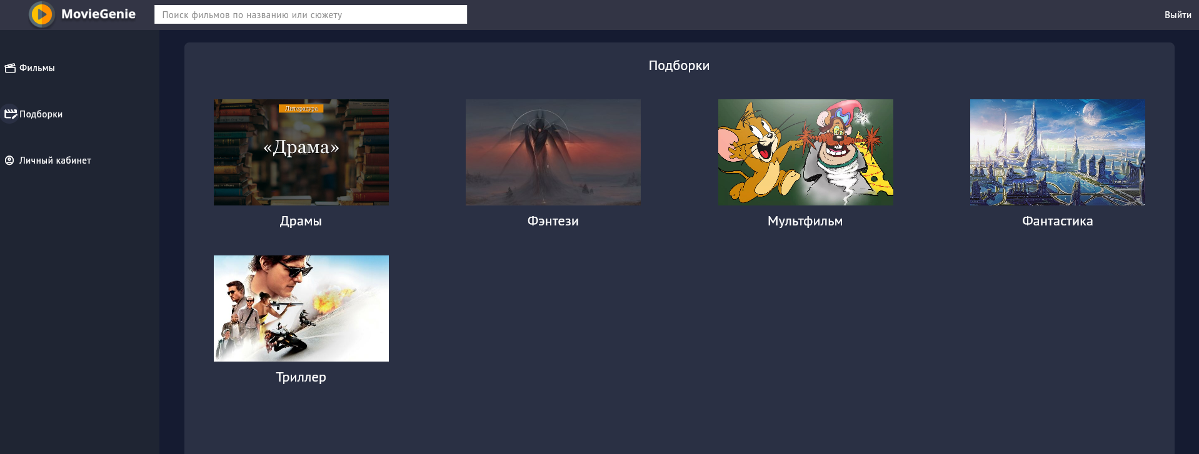

1. Страница с подборками фильмов
   1. Описание страницы конкретной подборки фильмов

При загрузке страницы с конкретной подборкой появляются фильмы, входящие в неё. Также снизу появляются кнопка «Добавить подборку», которая активна у авторизованного пользователя и администратора.

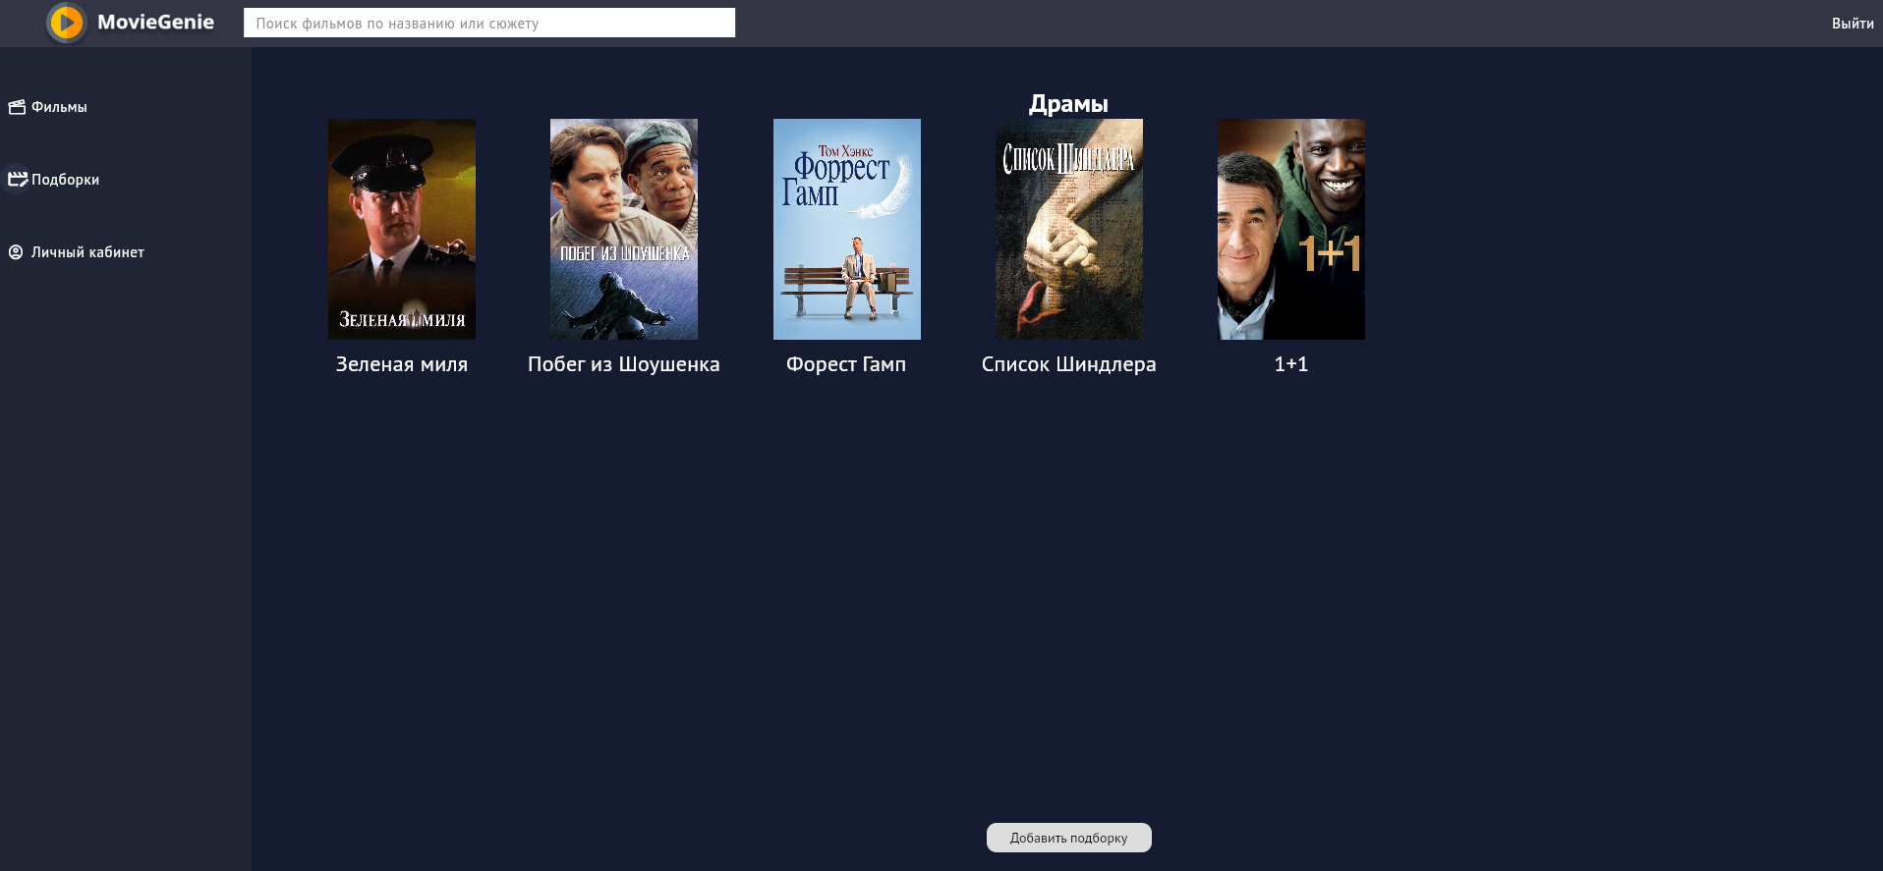

1. Страница конкретной подборки фильмов
   1. Описание страницы личного кабинета

У авторизованного пользователя в личном кабинете есть возможность просмотра добавленных и созданных подборок фильмов, а также просмотр фильмов, добавленных «Буду смотреть».

При попытке перехода в личный кабинет неавторизованному пользователю будет выведено сообщение с просьбой авторизации.

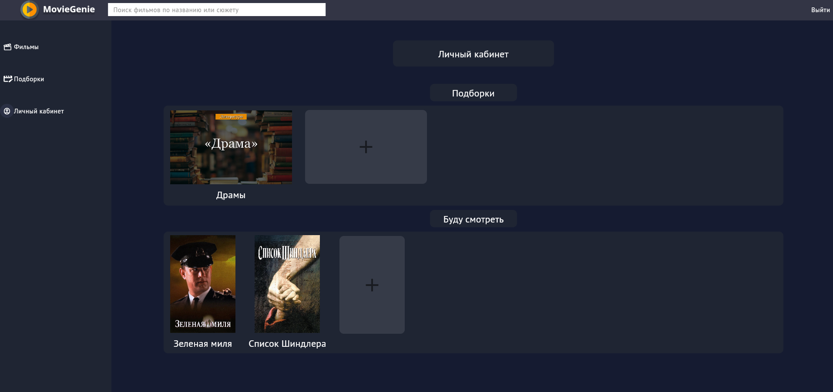

1. Страница личного кабинета
2. Функционал приложения

Неавторизованному пользователя доступен следующий функционал:

* Поиск фильмов по названию;
* Поиск фильмов по содержанию;
* Просмотр пользовательских подборок.

Авторизованному пользователю доступны следующие функции:

* Создание собственной подборки;
* Редактирование подборок, созданных пользователем;
* Удаление подборок, созданных пользователем;
* Возможность добавить/удалить фильм из своей подборки;
* Возможность добавить чужую подборку себе на страницу.

Администратор имеет доступ к следующим возможностям:

* Контроль цензуры в названиях подборок;
* Удаление пользовательских подборок.

1. Дополнительная информация

При дальнейшем развитии проекта планируется:

* Размещение рекламы на страницах сайта по закону «О рекламе» с посещаемостью сайта более 400 людей в день;
* Разработка мобильного приложения;
* Реализация возможности добавлять фильмы администратору напрямую через веб-приложение;
* Увеличение количества фильмов в базе данных;
* Добавление английской версии сайта.

1. Порядок контроля и приемки работ

Контроль разработки системы осуществляется посредством запланированных встреч между исполнителями данного проекта и заказчиком. Готовая система с полной документацией должна быть представлена Заказчику в требуемые им сроки (конец мая - июнь 2023 года). Заказчик определяет соответствие системы требованиям и осуществляет её приём. Вся документация должна быть подготовлена и передана, как в печатном, так и в электронном виде (в формате pdf), а также размещена на GitHub.

При приеме системы Исполнитель обязан предоставить:

* Техническое задание;
* Исходный код системы;
* Демонстрационное видео проекта со всеми ключевыми сценариями;
* Курсовой проект;
* Презентацию проекта.

1. Реквизиты и подписи сторон

Исполнители:

______________ Зюбан Д.С.

______________ Утянский Д.Р.

______________ Потапов Н.В.

Заказчики:

______________ Тарасов В.С.